Vì sao không thể dùng trực tiếp nitơ làm phân bón?

Do tác dụng của phản ứng quang học, thực vật đã từ cacbon dioxit và hơi nước hấp thụ được trong không khí mà từ các nguyên tố hydro, oxy và cacbon đã tổng hợp được tinh bột, chất sợi, mỡ… Nhưng để làm cơ sở tạo nên sự sống là tạo nên chất protein thì ngoài các nguyên tố cacbon, hydro và oxy còn cần có nitơ (chứa đến 16,5% nitơ). Có thể nói không có chất protein thì không có sự sống, mà không có nitơ thì không có protein.

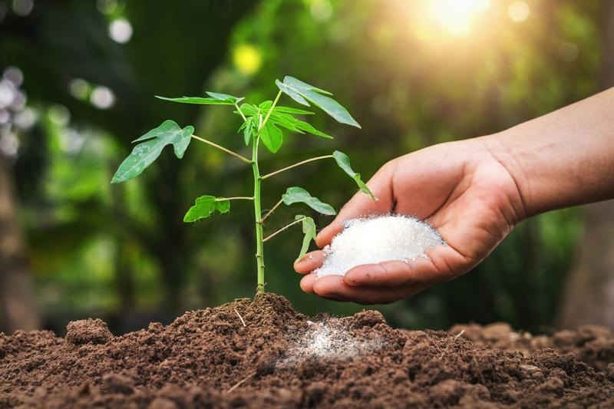

Cho dù là lượng nitơ trong không khí là rất lớn, nhưng lại tồn tại ở dạng khí nitơ là hình thức tồn tại mà thực vật không thể trực tiếp hấp thụ được. Vì các phân tử nitơ trong không khí là do hai nguyên tử nitơ kết hợp với nhau bằng một liên kết hoá học rất bền và có tính trơ. Cho nên dù thực vật được bao trùm trong bầu không khí nitơ, nhưng với đa số thực vật thì thường hay gặp “tình trạng thiếu đạm”. Trong số các thực vật chỉ có thực vật họ đậu, thông qua các nốt sần ở rễ cây mà có thể trực tiếp biến nitơ từ không khí thành các hợp chất mà cây có thể hấp thụ được.

Từ đầu thế kỷ XX, nhiều nhà hoá học đã nghiên cứu để biến nitơ trong không khí thành các hợp chất chứa nitơ. Trải qua nhiều lần thất bại, cuối cùng người ta đã tìm ra biện pháp: Dưới điều kiện nhiệt độ cao (≈ 500°C) và áp suất cao (khoảng 200 atm), với sự xúc tác của hợp chất sắt, sẽ sản xuất được amoniac. Từ amoniac người ta có thể sản xuất các loại phân bón chứa nitơ khác nhau: amoni sunfat, amoni nitrat, amoni cacbonat, amoni photphat… Theo tính toán, cứ trên khoảng không của 1000 m2 mặt đất có đến khoảng 10 triệu tấn nitơ. Nếu đem toàn bộ lượng nitơ này sản xuất thành phân bón rồi đem bón ruộng thì người ta có thể tăng sản lượng lương thực trên 1000 m2 đất ấy đến 4 triệu tấn.

Nhiều nước trên thế giới đã xây dựng được các nhà máy sản xuất ở quy mô lớn. Thế nhưng việc sản xuất phân đạm theo phương pháp tổng hợp cần tiêu tốn nhiều nguyên liệu, năng lượng và gây ô nhiễm môi trường hết sức nặng nề. Trong những năm gần đây, các nhà khoa học đang bỏ công sức nghiên cứu kỹ thuật “cố định đạm theo con đường sinh vật”. Kết quả nghiên cứu chứng minh con đường sản xuất amoniac bằng kỹ thuật “cố định đạm sinh vật” có thể được tiến hành ở áp suất thường, nhiệt độ thường, không tốn năng lượng, không gây ô nhiễm mà lại đạt được hiệu suất chuyển hoá rất cao. Có thể tin rằng trong tương lai không xa kỹ thuật “cố định đạm sinh vật” giúp cho loài người sản xuất được nhiều lương thực và các nông sản khác.

**Hoahocngaynay.com**